*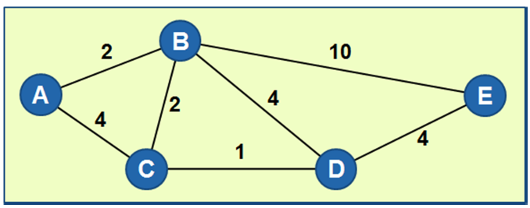Gesucht: Alle kürzesten Pfade von A zu jedem Knoten*

|  |  |
| --- | --- |
| Pfad von A->B   * Resultat bei B eintragen (2) |  |
| Pfad von A->C   * Resultat bei C eintragen (4) |  |
| A = Out (Alle abgehenden Pfade aktiven Knoten geprüft)  B hat kleinsten Wert (abgehend von A), daher bei B weiter  Pfad von B->C   * Resultat bei C eintragen (2+2=4) * Pfad von A->B->C ist gleich lang wie von A->C => C=4 |  |
| Pfad von A->D   * Resultat bei D eintragen (2+4=6) |  |
| Pfad von A->E   * Resultat bei E eintragen (2+10=12) |  |
| B = Out (Alle abgehenden Pfade aktiven Knoten geprüft)  C hat kleinsten Wert (abgehend von B), daher bei C weiter  Pfad von C->D   * Resultat bei D eintragen (4+1=5) * Pfad via A->C->D ist kürzer als via A->-B->D => D=5 |  |
| C = Out (Alle abgehenden Pfade aktiven Knoten geprüft)  D hat kleinsten Wert (abgehend von C), daher bei D weiter  Pfad von D->E   * Resultat bei E eintragen (5+4=9) * Pfad via A->C->D->E ist kürzer als via A->B->E => E=9 |  |
| D = Out (Alle abgehenden Pfade aktiven Knoten geprüft)  E hat kleinsten Wert (abgehend von D), daher bei E weiter   * Keine weiteren aktiven Knoten -> Ende der Prüfung |  |

Kürzeste Pfade von A ausgehend:

|  |  |  |
| --- | --- | --- |
| **Von->Nach** | **Via** | **Länge** |
| A->B | A->B | 2 |
| A->C | A->C | 4 |
| A->D | A->C->D | 5 |
| A->E | A->C->D->E | 9 |

|  |  |  |
| --- | --- | --- |
| **Von->Nach** | **Via** | **Länge** |
| B->A | B->A | 2 |
| B->C | B->C | 2 |
| B->D | B->C->D | 2+1 => 3 |
| B->E | B->E | 4+4 => 8 |
|  |  |  |
| C->A | C->A od. C->B->A | 4 |
| C->B | C->B | 2 |
| C->D | C->D | 1 |
| C->E | C->D->E | 1+4 => 5 |
|  |  |  |
| D->A | D->C->A od. D->C->B->A | 5 |
| D->B | D->C->B | 3 |
| D->C | D->C | 1 |
| D->E | D->E | 4 |
|  |  |  |
| E->A | E->D->C->A od. E->D->C->B->A | 9 |
| E->B | E->D->C->B | 7 |
| E->C | E->D->C | 5 |
| E->D | E->D | 4 |